

Руководство администратора
Оглавление
1. Работа с учетными записями 4
1.1 Создание новой учетной записи 4
1.2 Поиск учетной записи пользователя 5
1.3 Удаление учетной записи пользователя 6
1.4 Включение/отключение учетной записи пользователя 7
1.5 Изменение пароля для учетной записи пользователя 7
1.6 Список групп, в которых состоит пользователь 7
1.7 Добавление и удаление пользователя из группы 7
2. Настройка меню 10
2.1 Журнал «Конфигурация» 10
2.2 Журнал «Меню» 11
2.3 Интерфейсная настройка меню 11
3. Настройка дашборда 14
4. Маршруты согласований 16
5. Поле не доступно для редактирования 18
5.1 Описание ошибки 18
5.2 Скриншот 18
5.3 Причина ошибки 18
5.4 Решение 19
6. Введенное значение атрибута не сохранилось 20
6.1 Описание ошибки 20
6.2 Скриншот 20
6.3 Причина ошибки 20
6.4 Решение 20
7. Не обновляются/не заполняются автоматически связанные поля 21
7.1 Описание ошибки 21
7.2 Скриншот 21
7.3 Причина ошибки 21
7.4 Решение 21
8. В карточке инцидентов ИБ пользователю отображаются не все вкладки 22
8.1 Описание ошибки 22
8.2 Скриншот 22
8.3 Причина ошибки 23
8.4 Решение 23
9. Ошибочное назначение задачи 24
9.1 Описание ошибки 24
9.2 Скриншот 24
9.3 Причина ошибки 24
9.4 Решение 24

- Работа с учетными записями

  - Создание новой учетной записи
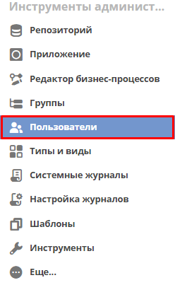  Рисунок 1 | Для перехода к форме управления учетными записями пользователей в главном меню нужно выбрать пункт «Инструменты администратора…» - «Пользователи» (Рисунок 1).

Форма "Пользователи" (Рисунок 2) содержит элементы поиска, создания и загрузки пользователей.
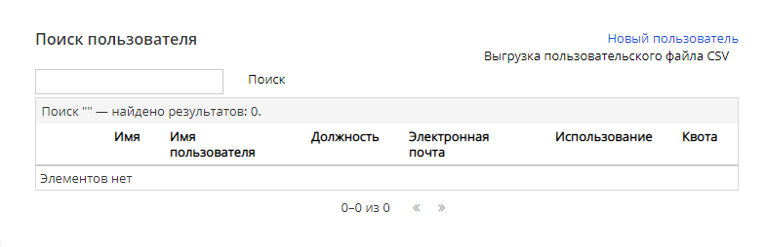
Рисунок 2

Чтобы создать нового пользователя, нажмите ссылку «Новый пользователь».
На открывшейся странице заполните все необходимые поля (отмечены *):
- «Имя пользователя» – логин пользователя (следует придерживаться единого принципа построения логина пользователя в системе);
- «Фамилия», «Имя» - реальные данные пользователя;
- «Адрес электронной почты» - адрес, на который будут высылаться уведомления системы.
- «Пароль» и «Проверка пароля» - пароль для создаваемой учетной записи.
Также можно заполнить другие поля для полноты сведений о пользователе, установить фото.
Флажком «Присутствие на рабочем месте» отмечается, находится сотрудник сейчас в офисе или нет.
Флажком «Отключить учетную запись» отмечается, рабочая ли эта учетная запись. Если «Отключить учетную запись» = Да, то пользователь не сможет воспользоваться своей учетной записью.
После завершения заполнения формы нажмите кнопку «Создать».

  - Поиск учетной записи пользователя
На форме «Пользователи» ввести в поле поиска фамилию или логин пользователя. Нажать «Поиск». Откроется страница с результатами поиска (Рисунок 3):
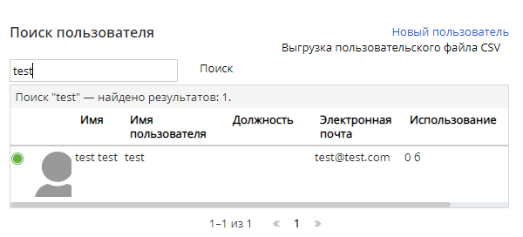
Рисунок 3

Среди найденных записей выбрать искомую, кликнув по ней. Откроется профиль пользователя (Рисунок 4):
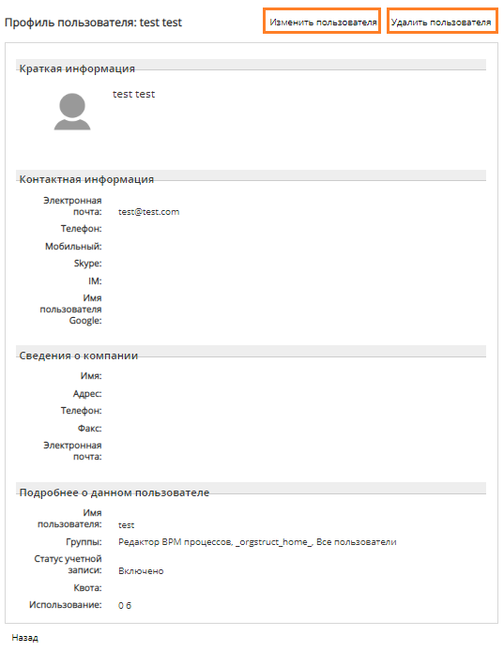
Рисунок 4

На странице с профилем пользователя доступны действия «Изменить пользователя» и «Удалить пользователя».

  - Удаление учетной записи пользователя
Выбрать пункт меню «Инструменты администратора…» - «Пользователи». На форме «Пользователи» осуществить поиск искомой учетной записи. В результатах поиска выбрать нужную запись, кликнув по ней. Откроется профиль пользователя (Рисунок 4). В верхнем правом углу нажать кнопку «Удалить пользователя». Появится диалоговое окно с сообщением о необходимости подтвердить действие (Рисунок 5):
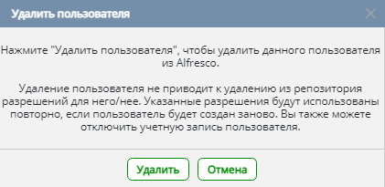
Рисунок 5
Нажатие кнопки «Удалить» приводит к удалению учетной записи. При отмене диалоговое окно закрывается без изменений.

  - Включение/отключение учетной записи пользователя
Чтобы отключить учетную запись в профиле пользователя следует выбрать действие «Изменить пользователя». Далее взвести флаг «Отключить учетную запись». Соответственно, чтобы включить запись – снять флаг. Нажать «Сохранить изменения».

  - Изменение пароля для учетной записи пользователя
Чтобы изменить пароль необходимо в профиле пользователя выбрать действие «Изменить пользователя». В форме редактирования профиля ввести новый пароль и проверку пароля в соответствующие поля. Нажать «Сохранить изменения».

  - Список групп, в которых состоит пользователь
Список групп, в которых состоит пользователь, можно посмотреть в его профиле в разделе «Подробнее о данном пользователе» - «Группы».

  - Добавление и удаление пользователя из группы

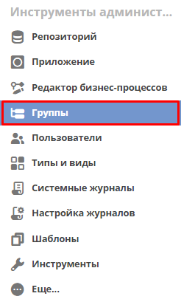  Рисунок 6 | Если у Вас уже открыты инструменты администратора, то нажмите на пункт «Группы» в списке инструментов. Иначе в главном меню нужно выбрать пункт «Инструменты администратора…» - «Группы» (Рисунок 6).

Активировать чек-бокс «Показать системные группы». В поле поиска ввести название нужной группы или его часть (как в примере), нажать «Поиск», затем «Обзор» (Рисунок 7).
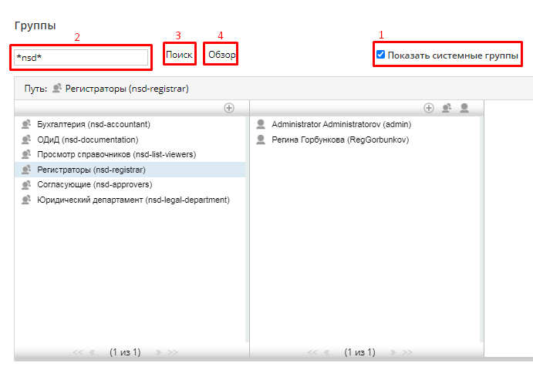Рисунок 7
При нажатии на иконку с изображением человечка откроется (Рисунок 8) окно поиска пользователя (Рисунок 9):

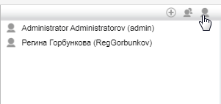 | 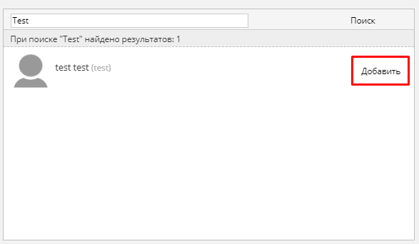
Рисунок 8 | Рисунок 9

В диалоговом окне в поисковую строку ввести фамилию или логин пользователя, нажать «Поиск». Среди найденных записей выбрать искомую, напротив нее нажать на «Добавить».
Чтобы удалить пользователя из группы необходимо найти ее и выбрать. Навести курсор мыши на нужного пользователя, нажать на появившийся рядом «x» (Рисунок 10).
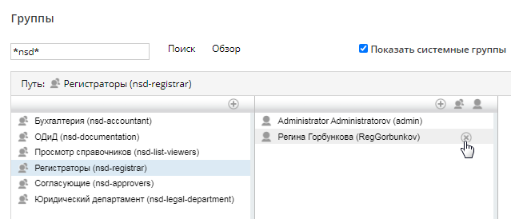
Рисунок 10

Появится диалоговое окно с сообщением о необходимости подтвердить выбор (Рисунок 11):
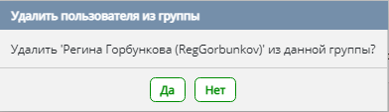
Рисунок 11

- Настройка меню

  - Журнал «Конфигурация»
Для того чтобы узнать какой вариант меню используется в системе нужно выбрать пункт «Инструменты администратора…» - «Системные журналы» (Рисунок 12). В открывшемся журнале в правом верхнем углу нажать «Показать меню». В списке журналов выбрать «Конфигурация» (Рисунок 13).

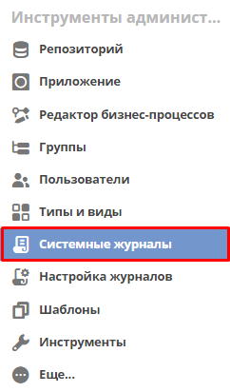 | 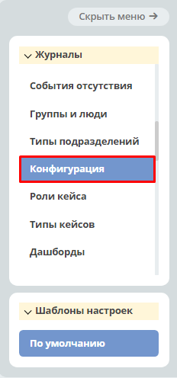
Рисунок 12 | Рисунок 13

Значение настройки default-ui-main-menu показывает какой вариант меню используется в системе (Рисунок 14).

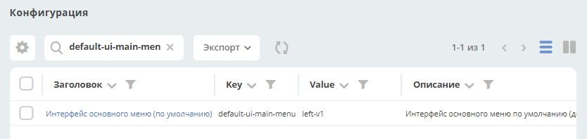
Рисунок 14

Значения:
- left - нулевая версия конфигурации левого меню (не поддерживается просмотр и настройка через интерфейс);
- left-v1 - первая версия конфигурации левого меню (поддерживается просмотр и редактирование).

  - Журнал «Меню»
Для того чтобы посмотреть все имеющиеся конфигурации меню необходимо открыть «Системные журналы» - «Меню» (Рисунок 15).

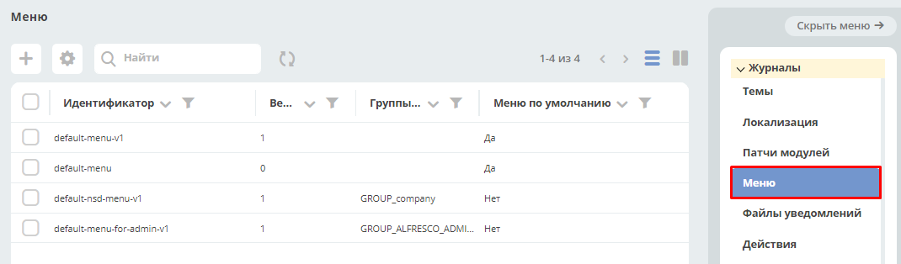
Рисунок 15

  - Интерфейсная настройка меню
Интерфейсная настройка меню доступна начиная с 4 версии ECOS при значении default-ui-main-menu = left-v1.
Администратору доступны следующие варианты открытия редактора меню:
Вариант 1. В верхнем меню нажать иконку «Шестеренка» и выбрать пункт «Настроить меню» (Рисунок 16):

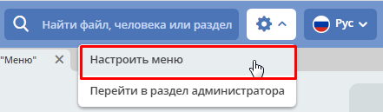
Рисунок 16

При использовании данного способа в окно настроек загружается конфигурация меню, используемая на данный момент в интерфейсе. То есть, как правило, это конфигурация административного меню.
Вариант 2. В журнале «Меню» выбрать нужную конфигурацию, и выполнить инлайн действие «Редактировать» (Рисунок 17):

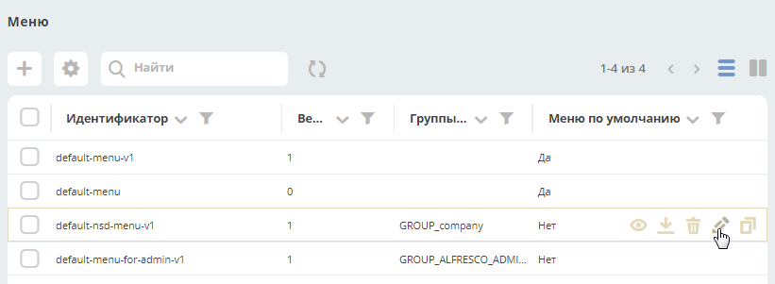
Рисунок 17

Окно настроек (Рисунок 18) содержит две вкладки:
- Настройки выбранной конфигурации - описывает состояние отображаемого меню (элементы меню, версия, принадлежность … );
- Глобальные настройки – то, что влияет на всю систему и всех пользователей (приоритеты).
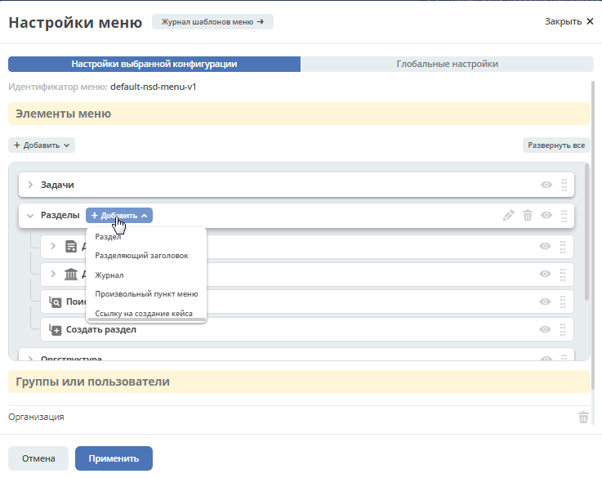
Рисунок 18. Вкладка «Настройки выбранной конфигурации»

Раздел «Группы или пользователи».
Выбор групп и пользователей, которым будет назначено редактируемое меню. Пользователь имеет наивысший приоритет. Так же стоит учесть зависимости других настроек. Если на пользователя/группу назначено несколько конфигураций, это может привести к неопределенному результату.
Установленные группы попадают в приоритет групп, по умолчанию в конец списка.

Раздел «Приоритет групп».
Список групп соответствует значениям групп, указанных во всех конфигурациях меню. Пользователи в приоритетах не отображаются.
Приоритет группы обратно пропорционален уровню иерархии группы в Оргструктуре или уровню функциональной иерархии. Чем специфичнее и уже группа пользователей, тем выше у нее приоритет.
Приоритет групп - настройка глобальная, исходя из нее, определяется соответствующее меню для пользователя.

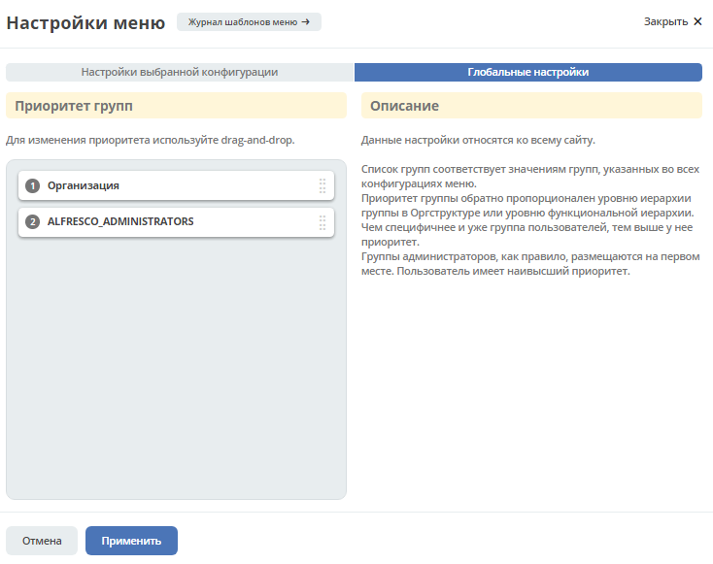
Рисунок 19. Вкладка «Глобальные настройки»

- Настройка дашборда

После открытия карточки того или иного типа кейса или домашней страницы в верхнем меню с иконкой «шестеренка» становится доступен пункт «Настроить страницу» (Рисунок 20):
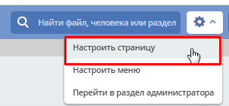
Рисунок 20

Открывается страница с настройкой карточек, где можно изменить схему расположения и набор отображаемых виджетов для выбранного типа кейса. Администратору доступна возможность применить сделанные настройки для всех пользователей (Рисунок 21).

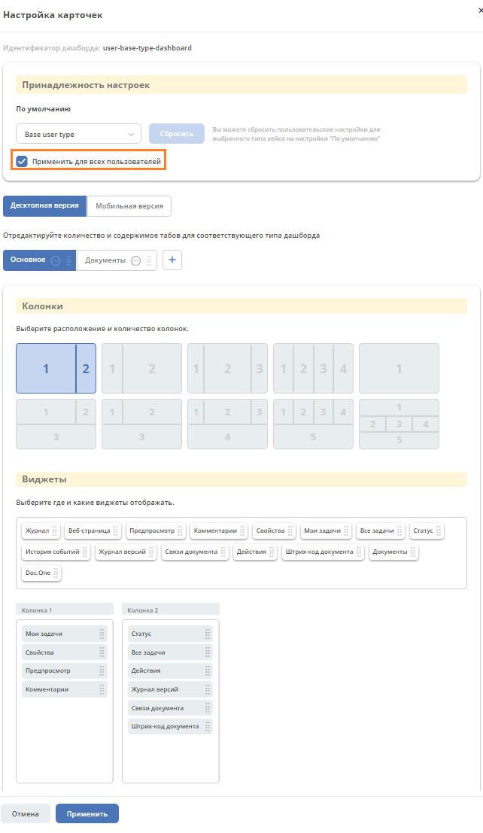
Рисунок 21
- Маршруты согласований

В системе предусмотрена гибкая система настройки и создания маршрутов согласования. Вместо того, чтобы каждый раз указывать согласующие лица и отделы, можно заранее настроить шаблон и использовать его для определенных типов документов.
Для перехода к настройке маршрутов в главном меню в разделе «Инструменты администратора» нажмите «Шаблоны», в открывшемся журнале вызовете правое меню и выберете в нем «Шаблоны маршрутов» (Рисунок 22). Создание нового маршрута согласования доступно по нажатию на кнопку «+» в журнале.

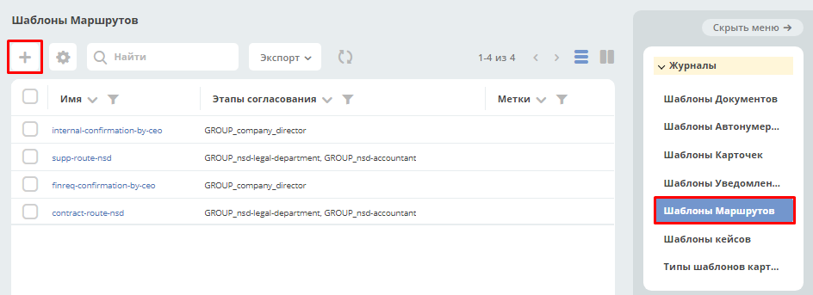
Рисунок 22

Откроется форма создания маршрута согласования (Рисунок 23). Необходимо заполнить поля формы:
Имя – имя маршрута, только на латинице и без пробелов.
Тип – для какого типа документов (Договор, Доп.соглашение и т.д.) предназначен маршрут.
Вид – для какого вида из указанного типа документов предназначен маршрут. Если вид не указан, то считается, что маршрут пригоден для всех.
Определите, в каком порядке будет проводиться согласование: в один или несколько этапов, какими сотрудниками и в какие сроки.
При выборе нескольких согласующих на одном этапе, задачи согласования будут назначены одновременно и выполняться параллельно, а если этапов несколько – то задачи пойдут последовательно. Согласующим можно назначить не только конкретного работника, но и должность или подразделение, тогда согласовать сможет любой пользователь, состоящий в указанной должности или подразделении.
Когда все данные маршрута определены, нажмите кнопку «Создать». В журнале «Шаблоны маршрутов» создастся новая запись, с заданными значениями.
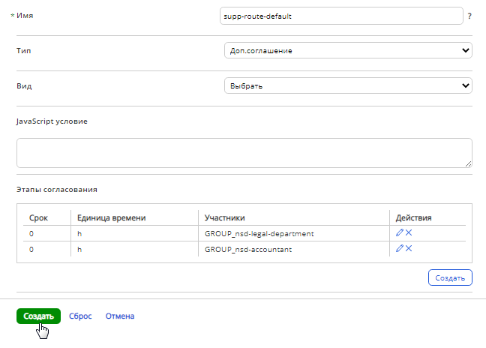
Рисунок 23

